Ver para creer: por qué la forma en que visualizamos el cambio climático puede acelerar –o frenar– la acción global
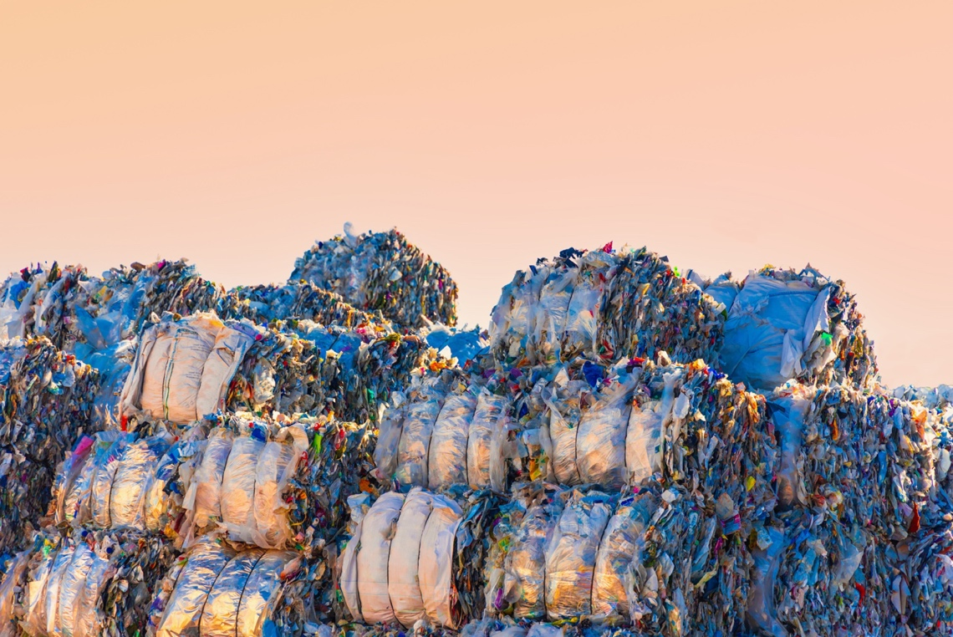
Nuevo reporte de Getty Images analiza más de dos décadas de evolución visual de la sostenibilidad y revela cómo las imágenes que vemos moldean la credibilidad, generan empatía y pueden acelerar la acción.
- La sostenibilidad ahora es un tema personal: 77% de las personas en Latinoamérica dicen que el cambio climático ya está afectando sus vidas diarias.
- Las personas esperan que las empresas lideren el cambio: 86% de los latinoamericanos creen que las empresas deberían usar sus recursos para mejorar la sociedad y el medio ambiente.
- Las imágenes pueden fortalecer o romper la confianza: 81% no confía en los compromisos ambientales de las empresas.
Ciudad de México— Agosto 14, 2025: Getty Images, empresa global destacada en la creación y comercialización de contenidos visuales, publicó un reporte impulsado por su plataforma de investigación, VisualGPS, que analiza cómo ha cambiado la representación visual de la sostenibilidad en los últimos 20 años, y cómo esa evolución influye directamente en la percepción pública sobre la acción climática y la credibilidad empresarial. El estudio, “Sostenibilidad en una Encrucijada”, ofrece recomendaciones prácticas y orientación basada en datos para ayudar a las empresas a comunicar visualmente sus compromisos de RSC (responsabilidad social corporativa) con autenticidad, claridad e impacto en un contexto de constante escrutinio global.
Según el reporte, Latinoamérica es una de las regiones donde el impacto del cambio climático ya se siente en carne propia: 77 % de las personas afirma sentir sus efectos en su vida diaria, cifra superior al promedio global (69%). A medida que la crisis se vuelve más cercana, y mientras el tema gana atención en la conversación pública rumbo a la COP30 en Brasil, muchas empresas y organizaciones optan por comunicar sus compromisos con cautela, o incluso guardar silencio. Esta actitud refleja una tendencia cada vez más común conocida como “greenhushing”.
El análisis visual del informe ayuda a entender el origen de esta tendencia. Desde imágenes - íconos del cambio climático - como los osos polares en 2006, hasta representaciones más crudas y reales de los impactos del clima como inundaciones, incendios, y desplazamientos entre 2018 y 2022; en años recientes, muchas marcas han optado por un enfoque más abstracto, recurriendo a imágenes conceptuales que sugieren sostenibilidad pero sin declarar compromisos concretos. Sin embargo, el silencio o la falta de claridad, representan un riesgo para las empresas: casi 9 de cada 10 personas en Latinoamérica creen que las empresas deberían utilizar sus recursos para mejorar la sociedad y el medio ambiente.
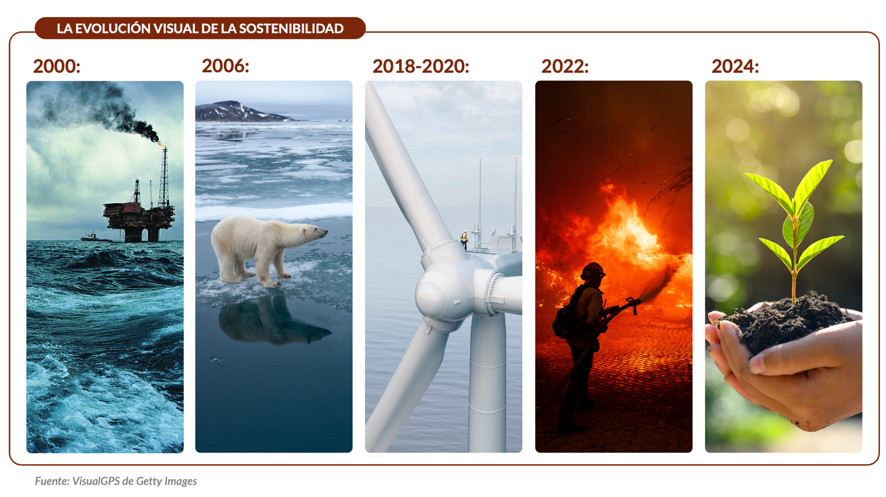
“Eco-crisis” de confianza:
Al mismo tiempo la desconfianza entre las personas crece: el 81% cree que “ser verde” es solo una estrategia de marketing, y 2 de cada 3 dudan que las empresas realmente estén comprometidas con la sostenibilidad. A medida que crece la presión y se endurece la regulación ambiental, el reporte destaca la necesidad de que las empresas comuniquen sus estrategias de RSC, con claridad y respaldas por una narrativa visual alineada al mundo real.
“Lo que me han demostrado años de estudiar imágenes y videos relacionados con la sostenibilidad es que el enfoque comercial en este tema se intensifica en momentos de urgencia cultural y disminuye en épocas de presión económica o cambios de prioridades,” afirmó la Dra. Rebecca Swift, Vicepresidenta Senior de Creatividad en Getty Images. “Actualmente estamos en un período de retroceso, pero esta nueva investigación de VisualGPS nos indica que las expectativas de los consumidores son más fuertes y urgentes que nunca. Las personas quieren ver acciones reales y quieren creer en el impacto que están presenciando. El contenido visual es un vehículo clave para responder a este llamado.”
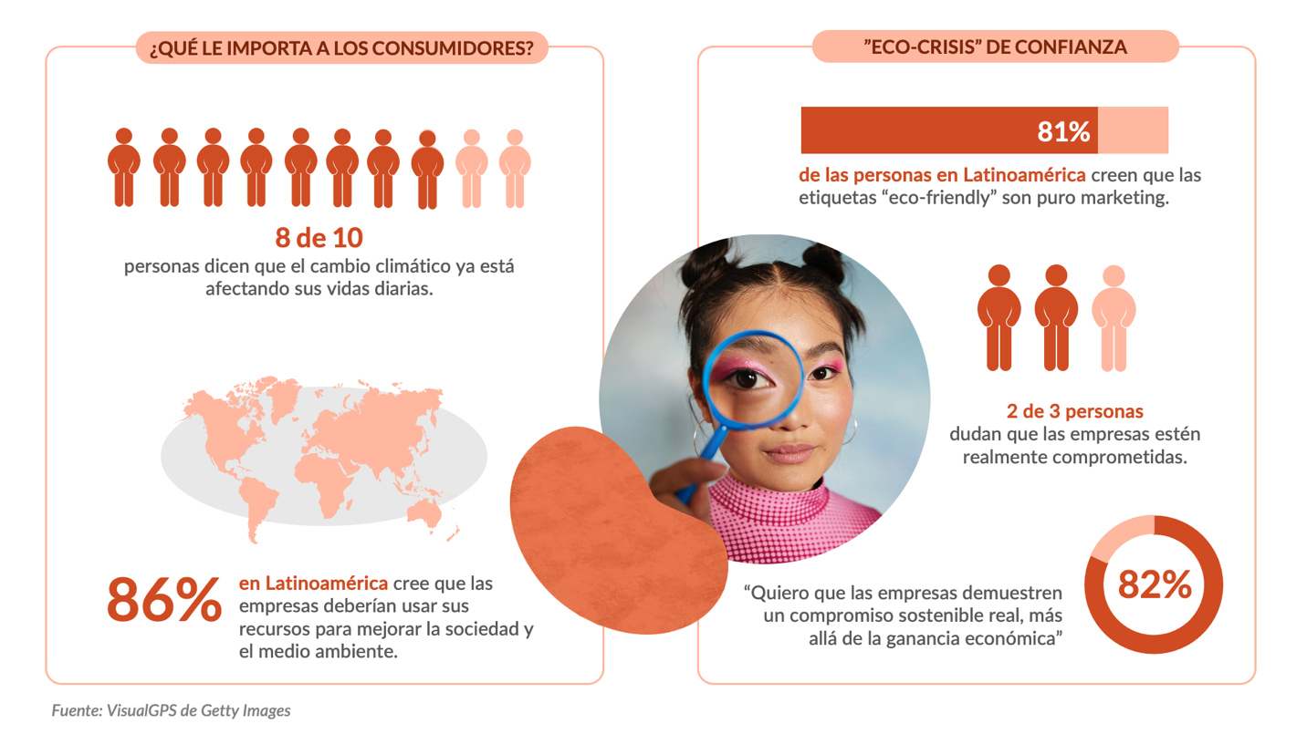
A medida que el riesgo climático se entrelaza con el riesgo empresarial, el informe ofrece claves para entender cómo el contenido visual puede fortalecer -o erosionar- la confianza del consumidor, moldear la credibilidad empresarial, generar empatía y acelerar la acción.
Principales Hallazgos del Reporte:
Honestidad por encima de perfección: 85% de las personas quieren ver imágenes y videos que muestren -realmente- cómo está siendo afectado el medio ambiente como resultado directo del cambio climático. Contenidos realistas y transparentes que reflejen tanto los avances como los desafíos, en lugar de representaciones idealizadas o abstractas, pueden ayudar incrementar la comprensión de los retos actuales e impulsar a las personas y empresas a la acción.
Equilibra la eco-ansiedad con el eco-optimismo: El exceso de alarma paraliza, pero el exceso de optimismo desconecta. El 83% de las personas quiere ver señales de progreso, ya sea a través de acciones individuales, corporativas o políticas públicas. Pero no se trata de un positivismo vacío; una narrativa visual efectiva debe mostrar tanto los desafíos como las soluciones, combinando imágenes y videos que sin maquillar la realidad muestren evidencias tangibles de cambio.
Resalta el potencial de las nuevas tecnologías: 89% de los personas en latinoamérica cree que la inteligencia artificial podría tener un impacto positivo en la crisis climática en los próximos cinco años. Sin embargo, las preocupaciones sobre su huella ambiental son latentes; más de la mitad considera que la IA afecta negativamente la eficiencia energética. Por eso, a medida que esta y otras tecnologías evolucionan, su impacto ambiental no puede quedar fuera de cuadro. Las marcas tienen la oportunidad de construir confianza utilizando imágenes y videos que se centren en los beneficios y destaquen no solo la innovación, sino también un beneficio palpable para el planeta.
Muestra sostenibilidad accesible: 87% de las personas quieren ver imágenes y videos que realmente muestren cómo las personas se han visto impactadas a nivel personal, especialmente aquellas que viven en las comunidades más afectadas. Para inspirar a las personas a la acción, la investigación sugiere mostrar situaciones y experiencias con las que las personas se puedan identificar, que destaquen hábitos simples y cotidianos, reforzando la idea de que las elecciones sostenibles pueden integrarse fácilmente en la vida diaria de todos, sin importar de dónde vengan.
Opta por integración, no aislamiento: 75% dice que quieren ver imágenes y videos que muestren cómo las empresas y los gobiernos están abordando el cambio climático. Ahora y en el futuro, no solo a través de campañas aisladas. Muestra la sostenibilidad como un valor central de marca. Las empresas que integren la sostenibilidad de manera coherente en su identidad, a través del diseño de sus producto, comunicación y servicio al cliente, y la respalden con contenido visual honesto y claro, tienen la oportunidad de generar conexiones emocionales más profundas y una confianza duradera con los su audiencia.
Para descargar el informe completo de VisualGPS de Getty Images haz clic aquí.
Metodología:
Los informes VisualGPS de Getty Images ofrecen una inteligencia visual y creativa sin precedentes, respaldada por una metodología rigurosa que combina conocimientos visuales de más de 60 expertos en contenido visual y publicidad con análisis culturales, tendencias exclusivas de búsqueda y descarga de Getty Images e iStock (más de 2.800 millones de búsquedas cada año), y perspectivas de consumidores obtenidas a través de encuestas globales continuas que abarcan más de 250 temas. En asociación con la firma de investigación global de primer nivel MarketCast, esta plataforma de investigación ha seguido de forma constante la evolución de las necesidades de los consumidores durante los últimos seis años. Los datos del informe “La sostenibilidad en una encrucijada” se recopilaron mediante encuestas globales de consumidores realizadas por VisualGPS entre julio de 2022 y julio de 2024. La investigación incluyó a adultos mayores de 18 años, con muestras de entre 5,300 y 7,000 encuestados, y abarcó 25 países, incluidos Australia, Brasil, Francia, Alemania, Italia, Japón, España, Singapur, Reino Unido, Estados Unidos, entre otros.
Créditos de la imagen: Artur Debat/Getty Images

